Конспект НОД «Знакомство с комнатными растениями»
Подготовилf: воспитатель первой квалификационной категории Синдянкина Н.А.
Задачи:
Познание:
Развивать познавательный интерес детей к природе, желание активно изучать природный мир, искать ответы на вопросы, высказывать догадки, предположения, суждения.
Формировать у детей активность, любознательность, стремление к исследованию и экспериментированию с комнатными растениями.
Помочь установить зависимость роста растений от температуры, влаги, света.
Коммуникация:
Побуждать детей более полно описывать растения, отмечая существенные признаки внешнего вида.
Побуждать детей более точно называть обследовательские действия.
Развивать лексико-грамматический строй речи, звуковую культуру речи, обогащать словарный запас детей.
Закрепить понятия «черенок», «черенковать».
Труд:
Обогащать самостоятельный опыт практической деятельности по уходу за комнатными растениями.
Безопасность:
Формировать умения детей в соблюдении экологических правил и правил безопасности при уходе за комнатными растениями.
Социализация:
Воспитывать основы ценностного отношения детей к природе через понимание ценности природы.

Материал:
комнатные растения: традесканция, аспарагус, бегония крапчатая, бегония вечноцветущая, колеус, бальзамин, алоэ, герань, комнатный виноград, фиалка, хлорофитум, кливия, новое комнатное растение декабрист-зигокактус (в начале занятия убран);
предметы по уходу за комнатными растениями: лейка с водой, щетка, кисточка, тряпочка;
предметы, необходимые для посадки нового растения: горшок, земля, песок, совок, лейка с водой, палочка, черепки, черенки.
Материал для эксперимента:
маленький горшок с растением.
Оборудование: большая ёмкость с герметичной крышкой, спички, лучина.
НОД
- Организационный момент
Д/и с мячом «Назови три предмета»
II. Стук в дверь. Входит Незнайка.
Воспитатель: Ребята, к нам еще один гость. Это Незнайка. Вы его узнали?
Дети: Здравствуй, Незнайка!
Воспитатель: Незнайка, как ты попал в наш детский сад?
Незнайка: Ребята, я был здесь неподалеку и увидел ваш детский сад. Он такой большой, красивый… Я решил зайти и узнать, чем тут занимаются дети?
Воспитатель: Незнайка, мы рады тебя видеть, оставайся на нашем мероприятии и ты много интересного узнаешь. Сегодня мы будем говорить о комнатных растениях.
Незнайка: Ребята, а я вот не знаю что такое комнатные растения? Как это вы можете мне объяснить?
Дети:
- Комнатные растения – это очень красивые цветы.
- Комнатные растения относятся к живой природе.
- Они питаются.
- Все комнатные растения растут.
На фланелеграфе выкладывается схема.
Сегодня мы поговорим о комнатных растениях.
Незнайка: Ребята, а я, вот, и не знаю, что такое комнатные растения?
Дети: Комнатные растения – растения, которые выращивают в помещении, а не на улице, в специальных горшках на подоконнике.
На фланелеграфе выкладывается схема:

Комнатное растение

питается дышит растет дает потомство

Незнайка: Спасибо, ребята, теперь я знаю, что такое комнатное растение. Скажите, а откуда они у вас появились?
Дети:
- Комнатные растения можно купить в цветочном магазине.
- Многие комнатные растения мы посадили и вырастили сами.
Незнайка: Ребята, какие у вас красивые комнатные растения. А что надо делать, чтобы они всегда были здоровыми и красивыми?
Воспитатель: Ребята, давайте расскажем Незнайке, какие условия необходимы для жизни растений?
Дети:
- Для роста растений необходимо тепло.
- Растения нужно поливать (рассказ и демонстрация).
- Растения нуждаются в рыхлении (рассказ и демонстрация).
- Необходимо опрыскивать и мыть листья растений (рассказ и демонстрация).
- Для роста растений необходим свет.
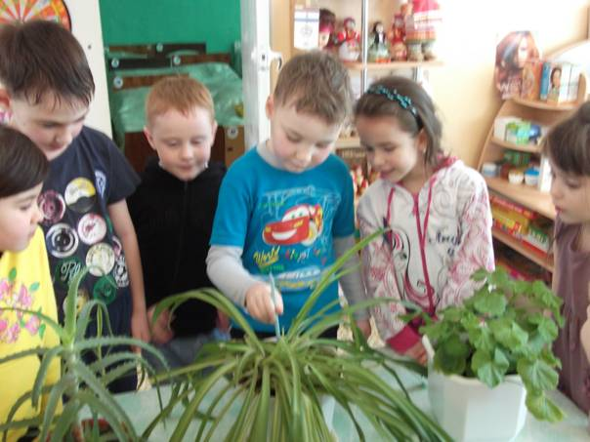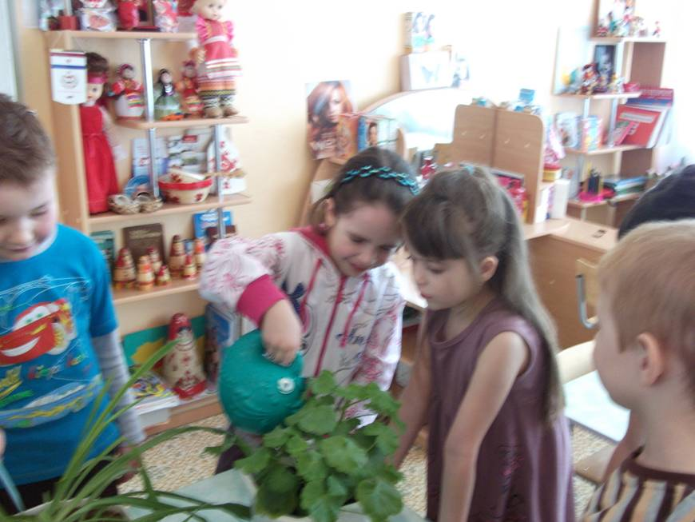
Воспитатель: Незнайка, а ты знаешь названия комнатных растений?
Незнайка: Нет.
Воспитатель: Незнайка, мы сейчас поиграем в игру «Найди, что опишу», а ты внимательно послушай и запоминай, по каким признакам можно узнать растения.
Д/и «Найди, что опишу»
Воспитатель: Ребята, у меня есть необыкновенное комнатное растение с красивыми цветами. В этих цветах содержаться интересные вопросы (Дети выбирают цветок, воспитатель читает вопрос)
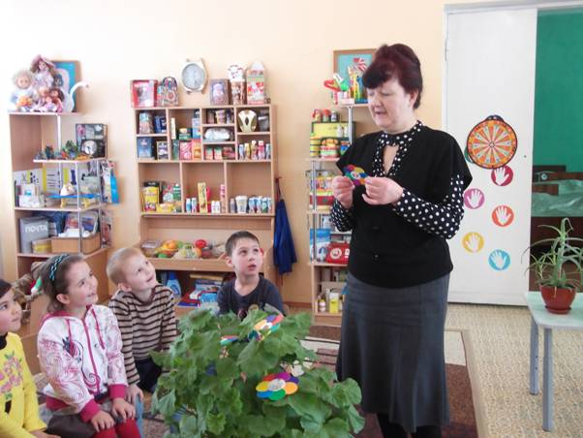
Вопросы и задания:
- Покажи комнатное растение с толстыми мясистыми листьями, в которых содержится горький на вкус сок (алоэ).
- Покажи и назови комнатное растение, у которого крупные листья зеленого цвета с серебряными пятнышками (бегония крапчатая).
- Найди, покажи и назови комнатное растение, у которого трехцветная окраска листьев (колеус).
- Найди и назови комнатное растение, у которого листья похожи на чешуйки, иголки, а в корнях имеются утолщения-клубеньки, в которых содержатся питательные вещества (аспарагус).
- У какого растения пахнут не только цветы, но и листья? (герань)
- Найди и назови растение, у которого много маленьких красных цветочков (бальзамин)
Воспитатель: А сейчас мы немного отдохнем.
Физкультминутка.
Комнатные растения расставлены в разных уголках комнаты. Дети находят названное растение и идут к нему.
- 1, 2, 3, 4, 5 – к традесканции подбежать.
- 1-5 – у герани посидеть.
- 1-3 – комнатный виноград найди.
- 1-3 – к алоэ подойди.
- 1-5 – у флорофитума постоять.
- 1-3 – к кактусу иди.
- 1-8 – к фиалке просим.
Воспитатель: Ребята, а сейчас я вам покажу живые загадки.
Вносятся растения:
- Давно не политое.
- Растение, постоявшее в темноте.
- Пыльное растение.
- Не рыхленное растение.
Дети определяют, что необходимо для каждого растения и выполняют действия по уходу за растениями.
Воспитатель: Я вам предлагаю интересную игру «Кому что нужно?»
На столе стоят комнатные растения:
- Бегония крапчатая.
- Аспарагус.
- Фиалка.
- Кактус.
На подносе предметы по уходу за комнатными растениями:
- Лейка с водой.
- Тряпка.
- Щетка.
- Кисточка.
Дети выбирают определенный предмет, рассказывают, для какого растения он нужен и демонстрируют действия по уходу за растениями. Например, Я взял кисточку, которая нужна для ухода за фиалкой, так как у фиалки листья с множеством ворсинок, пылинки оседают на них и их лучше убирать мягкой кисточкой.
Воспитатель: Незнайка, посмотри, сколько всего знают наши дети о комнатных растениях. Мне кажется, ты тоже многому у них научился. И я хочу познакомить вас с новым комнатным растением – зигокактусом. В народе его называют декабрист. Ребята, а как вы думаете, почему его так в народе называют?
Дети:
- потому - что он цветет только в декабре.
Дети совместно с воспитателем описывают растение, отмечают его характерные особенности, сравнивают с кактусом.
Воспитатель: Дети, а вы хотите, чтобы у вас в группе росло такое же растение? Давайте мы его посадим. А из чего можно вырастить комнатное растение?
Дети: Из семян, черенков, деток, делением куста.
Воспитатель: Ребята, а что нужно, чтобы вырастить комнатное растение?
Дети:
- Горшок.
- Земля.
- Песок.
- Вода.
- Черепки.
- Палочка.
- Совочек.
- Черенок.
Все перечисленное выставляется на фланелеграфе.
Воспитатель: Ребята, у нас есть все необходимое для посадки нового растения. Сейчас мы возьмем черенок от зигокактуса, который обязательно должен состоять из 2-3 члеников. Но его посадить сегодня мы не сможем. Так как перед посадкой этот черенок нужно высушить 2-3 дня и чтобы на месте среза образовалась стекловидная корочка. Мы его посадим через 3 дня и будем за ним наблюдать как он у нас будет расти и развиваться.
Незнайка: Ребята, спасибо, теперь я многое знаю о комнатных растениях и смогу сам его вырастить. А вы можете мне сказать, для чего нужны комнатные растения?
Дети:
- Комнатные растения очищают воздух.
- Среди комнатных растений есть лекарственные.
- Комнатные растения создают уют.
- Комнатные растения поднимают настроение, обладают приятным ароматом.
- Комнатные растения выделяют кислород.
Незнайка: Не верю!
Воспитатель: А мы сейчас тебе докажем. Воспитатель заносит большую стеклянную емкость с герметичной крышкой, внутри которого горшочек с растением.
Воспитатель: Этот опыт мы поставили с детьми 3 дня назад. Как узнать накопился ли в емкости кислород. Демонстрация опыта. Дети наблюдают за яркой вспышкой пламени лучинки, внесенной в емкость сразу после поднятия крышки.
Незнайка: Просто чудеса! Спасибо вам за все! Я ухожу, но не прощаюсь
с вами, обещаю по-чаще приходить к вам в гости.

Литература

- Организация опытно-экспериментальной деятельности детей 2 – 7 лет. Авторы-составители Е. А. Мартынова, И. М. Сучкова.
- Тугушева Г. П., Чистякова А. Е. Экспериментальная деятельность детей среднего и старшего дошкольного возраста.
- Марковская М. М. Уголок природы в детском саду.
- Умственное воспитание детей дошкольного возраста. Под ред. Н. Н. Подьякова., Ф. А. Сохина.

